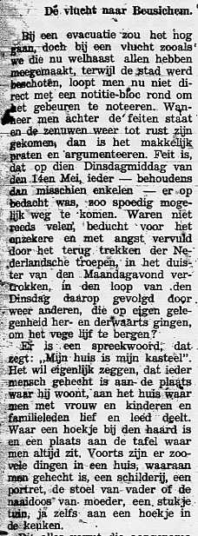
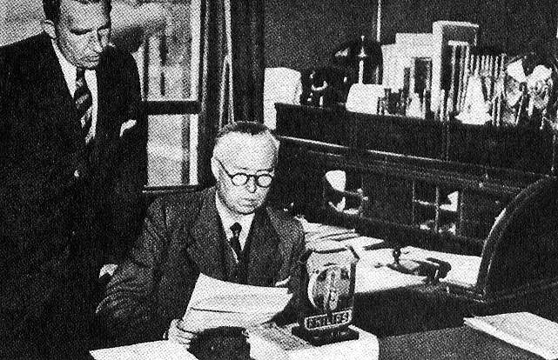
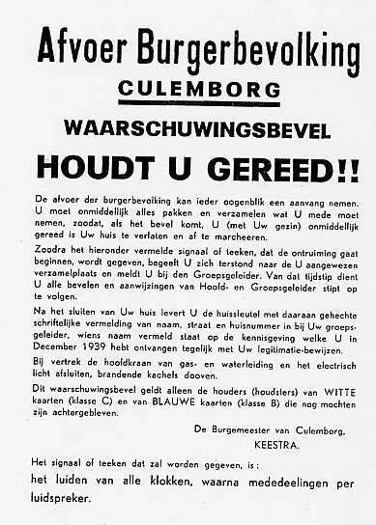
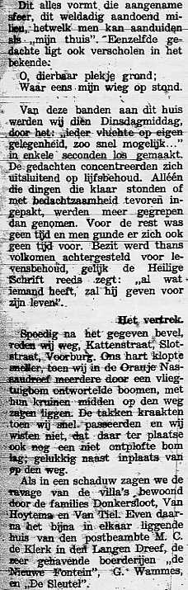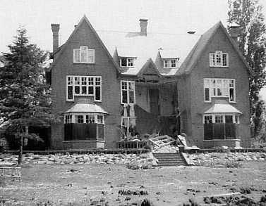Sprokkelenburg (Foto Ypma)
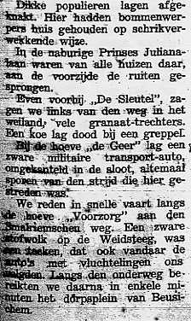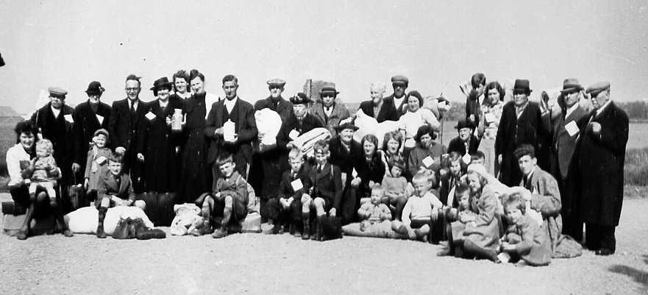
Richting Beusichem op de Beusichemsedijk (Foto Ypma)
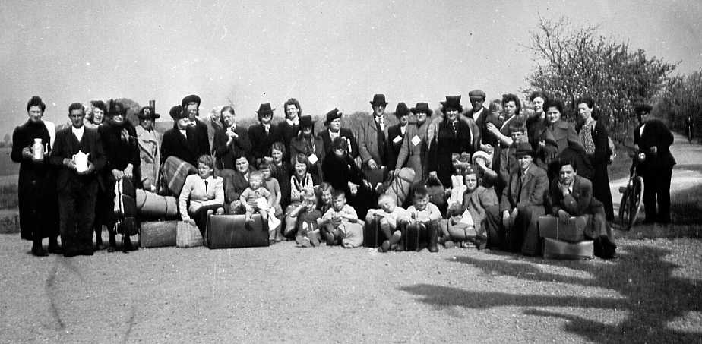
Richting Beusichem nabij de Oudaseweg (Foto Ypma)
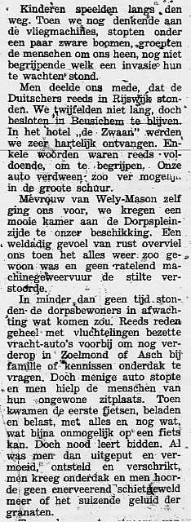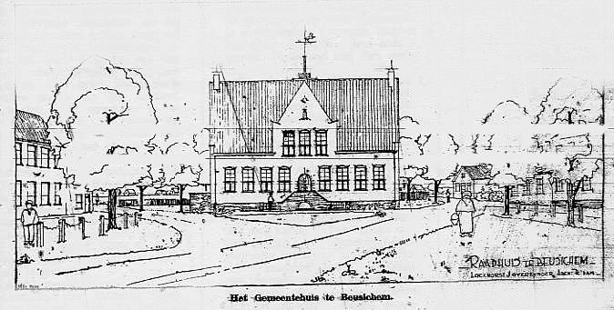
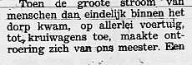
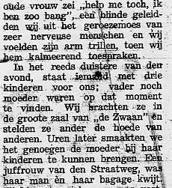
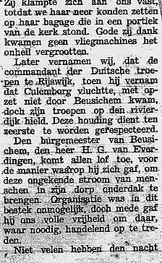
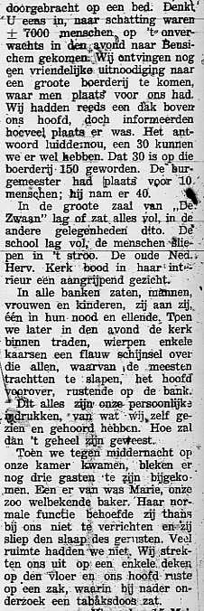
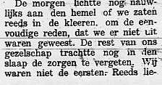
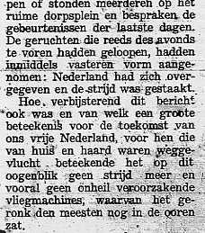
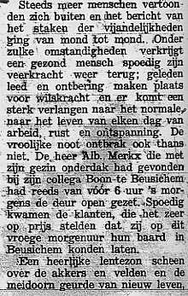
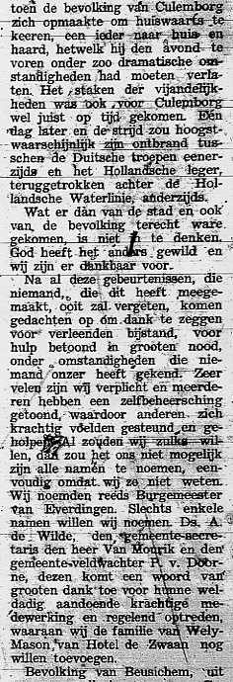
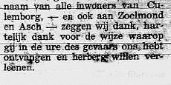
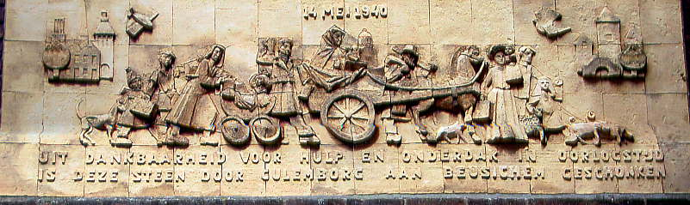
Monument aan zijkant van vml. gemeentehuis aan de Markt in Beusichem. Geschonken door inwoners van Culemborg uit dankbaarheid voor de genoten gastvrijheid op 14 mei 1940
Uit de Culemborgse Courant van eind mei 1940
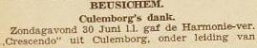
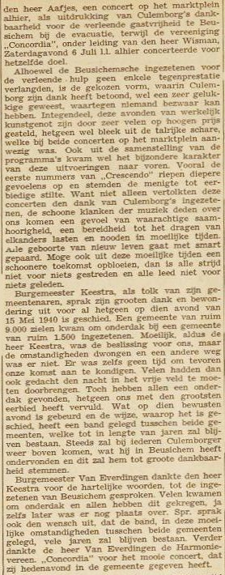
Uit de Zalt Bommelsche Courant van eind juni 1940
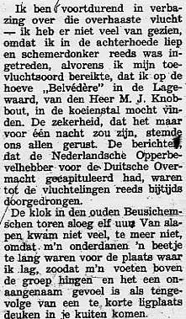
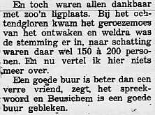
Uit de CC van 28 juni 1940, auteur Ot de Beus
Albert C. H. Merkx, zoon van een Culemborgse kapper op de Markt, schreef zijn oorlogsherinneringen op en in de Culemborgse voetnoten nr. 31 verhaalt hij het volgende over zijn ervaringen met de evacuatie uit Culemborg van 14 mei 1940:
Dinsdag 14 mei 1940
De Duitsers zitten aan de overkant van de Lek. Er wordt door de Nederlandse soldaten in de richting van de Spoorbrug geschoten om ze tegen te honden. De Duitsers schieten terug. Achter de Vischmarkt en de Havendijk vallen granaten. Mensen vluchten uit hun huizen in de richting van de binnenstad. Ik hoor roepen: “Er zijn dooien gevallen.” “Wegwezen”, riep iedereen.
Nu hadden we vroeger al uit voorzorg evacuatiekaarten gekregen, die we om onze hals moesten hangen. Hierop stonden onze gegevens. Er werd omgeroepen dat we moesten evacueren naar Beusichem. Wat raar, dan ga je toch de vijand tegemoet? Naar het westen kon niet, want daar waren mijnen gelegd, Hoe dan ook weg van die spoorbrug. Mensen liepen te zeulen met kruiwagens, handkarren, fietsen. Dit om maar zoveel mogelijk huisraad en kleren mee te nemen. Mijn moeder had een handige oplossing. Zij had ten tijde van de Eerste Wereldoorlog in Weert gewoond en had daar Belgische vluchtelingen zien komen. Die hadden zich praktisch ingesteld. Zo deed mijn moeder ook met ons. Je kon maar nooit weten waar we terechtkwamen en hoe lang het zou duren. Ondanks de warme meimaand trokken we eerst een regenjas aan en daarover een winterjas. In de zakken werden allemaal kleine dingen gestopt. Ze rolde voor ieder een deken met touwtjes vast, die je dan meteen een riem schuin op je rug kon dragen. Dan had je de handen vrij om een zak of tas te dragen. Zo was ieder zijn eigen pakezeltje en had je veel kleine benodigdheden onder handbereik bij je.
In de Zandstraat vlogen weer vliegtuigen over ons heen. Mensen stoven naar de kant. Een Nederlandse militair sloeg met de kolt van zijn geweer de grote showroom ruiten van Chevrolet-garage Ton open. Zo konden we daar schuilen tot het schieten voorbij was. Maar op de Weidsteeg moesten we weer een paar keer de greppel induiken.
In Beusichem was alles vol. Wij kwamen in Hotel De Zwaan op de Markt. Mijn moeder kreeg een stoel, mijn vader zat op de grond. Mijn broertje en ik werden op het biljart neergezet en vielen af en toe in slaap op dat groene laken.
(Volgens het krantenbericht van eind mei 1940 in de CC (zie hierboven) heeft de familie daarna onderdak gekregen bij kapper Boon in Beusichem)
Woensdag 15 mei 1940
Al heel vroeg de volgende morgen hoorden we dat Nederland gecapituleerd had. We mochten weer terug naar huis. Omdat veel mensen nu verschillende richtingen namen, was het niet zo chaotisch als op de heenweg. Rond het middaguur waren we weer thuis. Gelukkig was er niets kapot.

